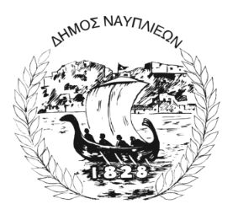
ΔΗΜΟΣ ΝΑΥΠΛΙΕΩΝ
ΑΥΤΟΤΕΛΕΣ ΓΡΑΦΕΙΟ ΕΠΙΚΟΙΝΩΝΙΑΣ και ΔΗΜΟΣΙΩΝ ΣΧΕΣΕΩΝ
28/08/2025

ΔΕΛΤΙΟ ΤΥΠΟΥ
Αλλαγή χώρου διεξαγωγής των εκδηλώσεων του 2ου Φεστιβάλ Ακροναυπλίας
Παρασκευή 29 & Σάββατο 30 Αυγούστου 2025/Ριγκολέττο του Βέρντι
Ο Δήμος Ναυπλιέων ενημερώνει το κοινό ότι οι προγραμματισμένες εκδηλώσεις του 2ου Φεστιβάλ Ακροναυπλίας για την Παρασκευή 29 και το Σάββατο 30 Αυγούστου 2025, οι οποίες επρόκειτο αρχικά να πραγματοποιηθούν στον χώρο του Σιδηροδρομικού Σταθμού Ναυπλίου, μεταφέρονται στο υπαίθριο θεατράκι της Ακροναυπλίας.
Η απόφαση αυτή ελήφθη για λόγους λειτουργικότητας, αισθητικής και κυρίως για την ενίσχυση της ιστορικής και πολιτιστικής ταυτότητας της διοργάνωσης, σε απόλυτη αρμονία με το φυσικό και αρχιτεκτονικό τοπίο της Ακροναυπλίας.
Καλούνται οι δημότες και επισκέπτες να απολαύσουν τις εκδηλώσεις σε έναν χώρο υψηλής συμβολικής και πολιτιστικής αξίας, που ενισχύει την εμπειρία του Φεστιβάλ και αναδεικνύει τον μοναδικό χαρακτήρα του Ναυπλίου.
Η είσοδος παραμένει ελεύθερη για το κοινό.
Για περισσότερες πληροφορίες και το αναλυτικό πρόγραμμα των εκδηλώσεων, μπορείτε να επισκεφθείτε την επίσημη ιστοσελίδα του Δήμου.

